ПАМЯТНЫЕ МЕСТА ЛОКНЯНСКОГО РАЙОНА
п. Локня - д. Михайлов Погост – д. Старые Липы
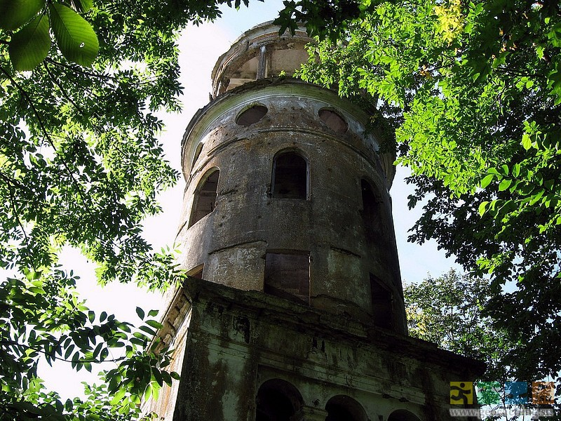

- Михайлов Погост – Церковь Равноапостольного
князя Владимира;
- д. Старые Липы – имение Брянчаниновых;
- В.П. Борисенков – живописец, член союза художников России



МИХАЙЛОВ ПОГОСТ
1392-2014

Из истории храма Святого и Равноапостольного князя Владимира
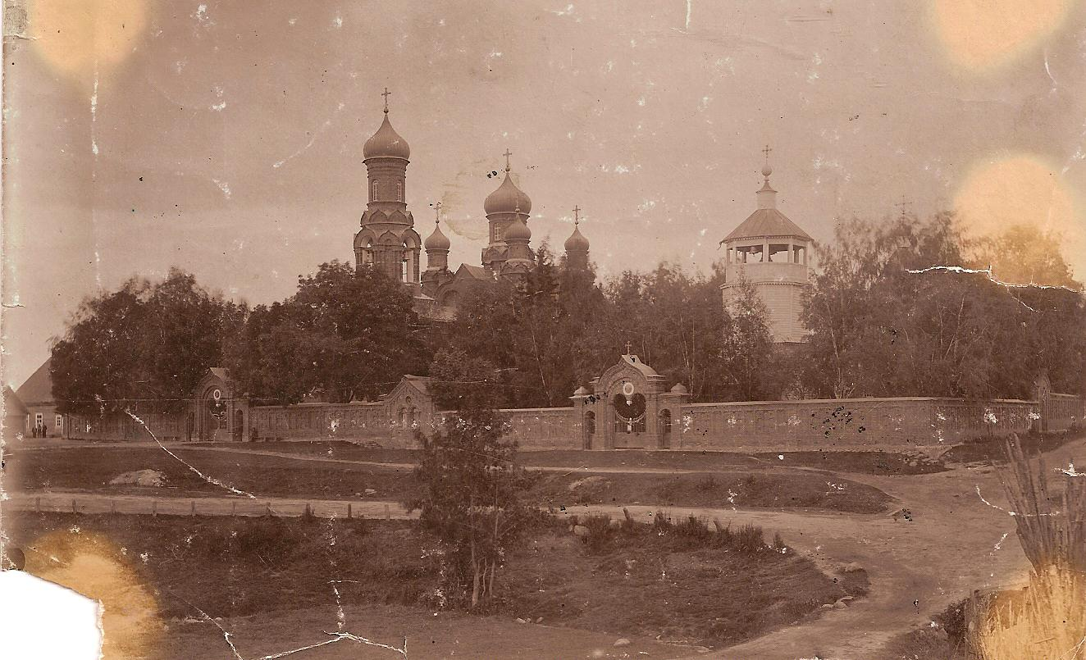
Этот храм посвящён Великому князю Владимиру. Владимир Святославович в 988 выбрал христианство в качестве государственной религии Киевской Руси. В крещении князь получил христианское имя Василий. Прославлен в лике святых как равноапостольный; день памяти в русском православии — 28 июля.
Церковь Святого и Равноапостольного князя Владимира в селе Михайлов Погост построена в 1862 году «землевладелицей Марией Ивановной Алексеевой на собственные средства над прахом мужа, титулярного советника Владимира Григорьевича Алексеева и для надгробия в нижних этажах всего рода его».
Алексеевы – известный российский дворянский род, более двухсот лет владевший имением Гора, которое только в начале XX века стало называться Старые Липы. Мария Ивановна Алексеева была женой титулярного советника, отставного корнета Владимира Григорьевича Алексеева, скончавшегося около 1860 года. Владимир Григорьевич стал последним представителем мужской линии своего рода.
Единственная дочь и наследница помещиков Владимира Григорьевича и Марии Ивановны Алексеевых – Наталья Владимировна Алексеева – вышла замуж за сенатора Николая Семёновича Брянчанинова. Наследниками Алексеевых стали трое детей Натальи Алексеевой и Николая Брянчанинова – сыновья Александр и Владимир, и дочь Мария. В то время будущим имением Старые Липы по-прежнему владела их бабушка, Мария Ивановна. Из составленного лишь в 1888 году завещания Марии Ивановны, мы знаем, что зять её, Николай Брянчанинов и внуки унаследовали землю и имущество в Великолукском и Островском уездах Псковской губернии. Завещание М.И. Алексеевой хранится в Российском государственном историческом архиве: РГИА.
Производство кирпича для строительства церкви было налажено прямо в имении. По рассказам старожилов, местные крестьяне доставляли кирпич на строительство в Михайлов Погост, передавая его из рук в руки, по живой цепочке.
На двух ярусной колокольне Владимирской церкви было некогда семь колоколов, наибольший из которых весил 102 пуда и 30 фунтов. На колоколах были разъяснительные надписи, например: «Во славу Бога Триединого приложение строительницы храма Св. князя Владимира в 1861 году вылит сей колокол в Санкт- Петербурге на заводе купца Стуколкина», «Во славу Триединого и рабов его Владимира, Марии и чад», «Благодарною супругою на прах мужа воздвигнутую».
Церковь имеет один престол – во имя Святого и Равноапостольного князя Владимира.
Богослужения в храме проходили по вторникам каждую неделю и во все выходные и праздничные дни с 8 (21) октября по День Святой Пасхи.
Строительница церкви М.И. Алексеева скончалась в 1889году, на содержание церкви ею было завещано неприкосновенного капитала 7000 рублей. На ремонт и другие нужды шли процентыс этого капитала. Кроме того, 3000 рублей неприкосновенного капитала были положены в банк в пользу причта Успенской церкви, ежегодно 4% государственной ренты с этих денег шли священнослужителям за совершение богослужений по вторникам и субботам о поминовении душ усопших членов семьи.
Церковь находилась в 14 саженях от Успенской церкви. В начале XX века церковь стала усыпальницей Алексеевых и Брянчаниновых.
В июне 1916 года церковь посетил епископ Псковский и Порховский Евсевий. Он обратил внимание на великолепие её: обилие света, росписи на стенах на библейские сюжеты, с большим художественным вкусом написанные иконы, хотя и заметил, что стиль икон не византийский, а итальянский, в изображениях лиц отсутствует одухотворённость. Всё же, владыка сказал, что при виде этого храма вспоминаются слова молитвы Господу: «Господи, возлюби благолепие дому Твоего,и место селения славы Твоея!».
В 30- годы красивую кирпичную ограду Владимирской церкви разобрали для строительства административных зданий в районном центре Локня.
В это же время разобрали и старинную деревянную церковь Успения Пресвятой Богородицы.
В школьном музее хранится фотография, сделанная в начале 20 века, предположительно в 1912 году, нашим земляком Василием Ивановичем Козловым. На ней, рядом с Владимирским храмом, мы видим деревянную церковь Успения Пресвятой богородицы.
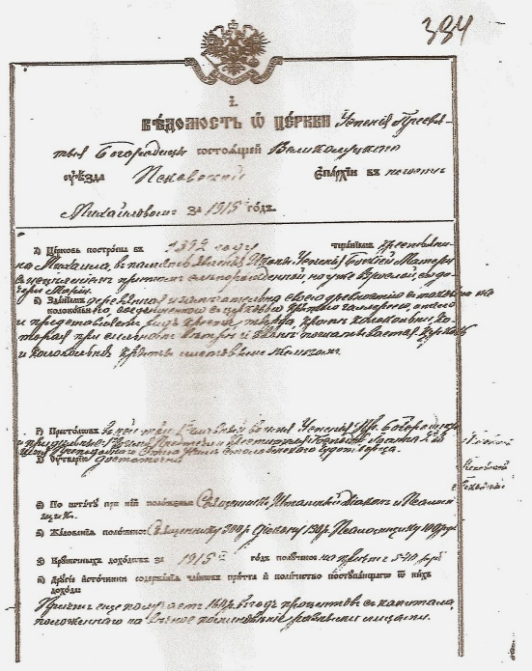
Из архивного документа узнаём, что «Церковь построена в 1392 году тщанием крестьянина Михаила, в память явления Иконы Божьей Матери с исцелением притом слепорождённой, но уже взрослой, дочери Марии». «Престолов в ней три: 1-ый главный во имя Успения Пресвятой Богородицы и придельные: 1-й во имя Предтечи и Крестителя Господа Иоанна, 2-й во имя Преподобного Отца Нила СтолобенскогоПреподобный Нил Столобенский Чудотворец.pptЧудотворца».
Придел Иоанна Предтечи устроен в 1776 году, придел Нила Столобенского - в 1844 году бывшим старостой церкви великолукским купцом Георгием Пугачевым.
До сих пор в музейных документах школы значилось, что в Михайловом Погосте было четыре церкви: Успения Пресвятой Богородицы, Иоанна Крестителя, Нила Столобенского и Владимирская. Краеведами школы была проведена работа и по уточнённым данным стало известно: церквей было две: Успенская и Владимирская. А Иоанна Крестителя и Нила Столобенского – приделы Успенского храма.
В школьном музее чудесным образом сохранилась деревянная резная икона Нила Столобенского, по предположению, первой половины 19 века. Такие иконы раздавали паломникам в Ниловой пустыни на острове Столобный.
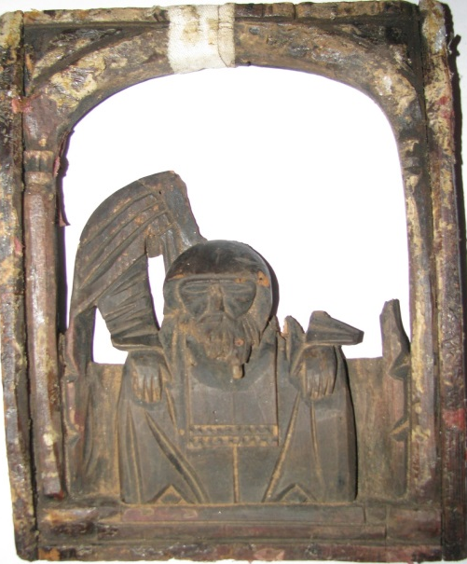

Икона Преподобного Нила Столобенского Чудотворца
(хранится в Михайловской школе) (деревянная резьба, XIX век)

До 1917 года в Успенской церкви хранилась явленная древняя чудотворная икона Успения Божией Матери, от которой последовало исцеление дочери строителя церкви. В 1833 году она украшена серебрянойризой. О её дальнейшей судьбе ничего не известно. В конце XIX и начале XX вв. отмечалось, что «церковь тверда, кроме колокольни, которая при сильном ветре и звоне пошатывается». Помещица, жена майора, Прасковья Васильевна Кастюрина в 1835 году положила в банк в пользу причта Успенской церкви капитал на вечное поминовение её родителей, проценты с которого выплачивались ежегодно. Также на вечное поминовение «умершего студента» Андрея Шокотова 23 марта 1851 года положен капитал Киевским приказом общественного призрения.
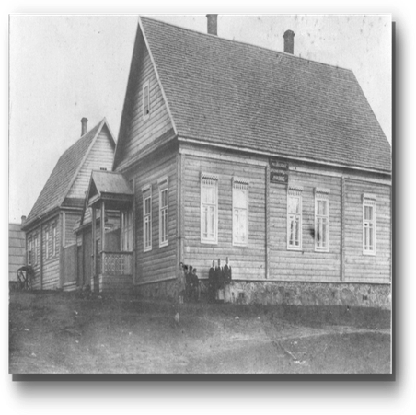
До 1845 года кладбище находилось в погосте, возле Успенской церкви, с 1845 года открыто новое кладбище в полуверсте от погоста.
В 1904 году открыто церковно-приходское попечительство. В приходе были четыре школы. 19 февраля 1901 года открыта церковно-приходская школа, в1876 году - земская школа, в 1908 году - двухклассная школа Министерства народного просвещения, в 1898 году (по другим сведениям 8 октября 1896 года) в деревне Перелочье открыта школа грамоты, в 1912 году она преобразована в церковно-приходскую школу. Церковно-приходская
школа в Михайловом Погосте находилась в доме с пристроенным флигелем в качестве ночлежного приюта для учеников. В 1915 году в ней обучалось32 мальчика и 27 девочек.
С 1876 года штат Владимирской церкви составляли священник, дьякон и псаломщик. Священник Димитрий Павлович Троицкий родился 9 мая1876 года в семье дьякона погоста Афанасьева Слобода Опочецкого уезда. После окончания Псковской духовной семинарии Димитрий Павлович служил дьяконом в погосте Молочково Порховского уезда, 4 марта 1901 года посвящен в сан священника в Михайлов Погост, состоял заведующим и законоучителем в церковно-приходской школе, преподавал Закон Божий в земской школе. За усердную и полезную службу ему выражена благодарность епархиального архиерея, был награждён набедренником, скуфьёй. Дьякон Петр Васильевич Сырохнов был местным уроженцем, сыном дьячка. Родился он 12 июня 1839 года, обучался в причетническом классе Великолукского духовного училища, с 1860 годаслужил сначала дьячком в Михайловом Погосте, с 1875 года - дьяконом. За очень хорошее поведение и усердную службу получил архипастырское благословение.
Псаломщик Александр Иоаннович Рудаков был родом из погоста Каменка Великолукского уезда. Родился он 4 мая 1859года, учился в Великолукском духовном училище, но за неимением средств продолжать учебу был вынужден оставить училище, Поступил послушником вначале в Великолукский Троице-Сергиев монастырь, затем в Крыпецкий Иоанно-Богословский монастырь. Исполнял он должность псаломщика в погосте Черный Великолукского уезда, там же был посвящен в стихарь, с 5 февраля 1905года служил псаломщиком в Михайловом Погосте.
Церковным старостой с 1905 года был великолукский мещанин Александр Васильевич Пугачев. За усердное исполнение своих обязанностей был награждён серебряной медалью, по ходатайству Н.С. Брянчанинова награждён золотой медалью для ношения на груди.
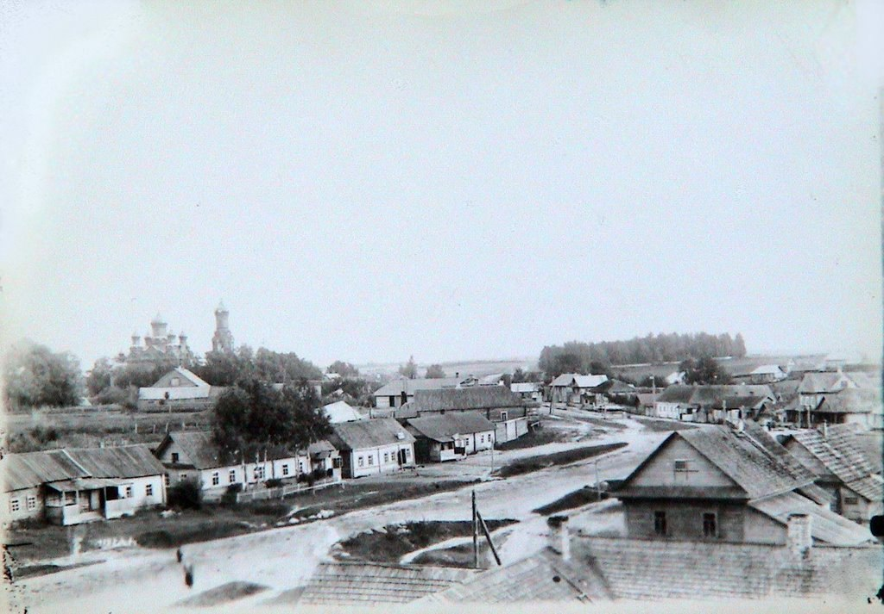
Населённые пункты прихода: сёла Михайлов Погост, Щукино, деревни Акулино, Амбашкино, Асаново, Белено, Большое Антипово, Булыгино, Вирюлино, Вшивцево, Дорофеево, Ермолкино, Заболотье, Заборье, Иваново, Карманово, Каськово, Концы,Копачево, Крепугино, Креслово, Лехново, Липовицы, Литвиново, Лукьяниха, Малое Антипово, Марково, Марьино, Микулино, Мишково, Мядильцево, Нароново, Орешково, Пахово, Пашково,Перелочье, Петрешкино, Прокопино, Пупова Гора, Сапрново, Сеиваново, Сивцево, Староселье, Старостино, Степково, Тараскино,Ульянцево, Щипачево, Юдкино и деревня Новоржевского уезда Яковцево. Всего в 1915 году в приходе числилось мужчин – 1795, женщин - 1779.

В начале XX века село Щукино принадлежало Василию Успенскому, здесь прошли детские годы писателя Л.В. Успенского(1900-1978), автора книг «Слово о словах», «Ты и твое имя». В1924 году принято решение: «Успенского и семью выселить как дворянина и ярого защитника частной собственности».
После Октябрьской революции 1917 года Владимирская церковь была разграблена и переведена в пользование народного комиссариата. В ней располагались хозяйственные склады
Ещё из «Истории Псковской епархии» мы узнали некоторые сведения о домовой церкви Святой Живоначальной Троицы, построенной в Старых Липах (Новотроицкое).
Церковь каменная, одно престольная, построена в 1836 году помещицей, вдовой бригадира, Марией Сергеевной Алексеевой рядом с её домом, и соединена с ним галереей. После М.С. Алексеевой, усадьба принадлежала титулярному советнику Владимиру Алексееву, а после его смерти вдовеего Марии Ивановне Алексеевой. Колокольни не было. В церкви служил штатный священник, жалование ему платила помещица.
Богослужения совершались по четвергам каждой недели.
В 1924 году было принято решение разобрать домовую церковь на кирпич, потом разрушили и дворец.
Таким образом, из всех церквей, находившихся на территории Михайловской волости, сохранилась только Владимирская.
В годы Великой Отечественной войны и в послевоенное время в подклети церкви находилась хлебопекарня, затем склад колхоза «Рабочий путь». Видимо, поэтому она и сохранилась до наших дней.
Из воспоминаний жительницы Михайлова Погоста, Леоновой Антонины Ивановны , 1936 года рождения: « В 50-60-х годах главным пекарем в пекарне под церковью был Иванов Иван Иванович, его все так и звали – Пекарь. Ему помогали работницы - Игнатьева Антонина, Черпак Таисия. Рядом с церковью раньше был магазин, где и продавали хлеб. Помню, за хлебом всегда была очередь. Позже в этом магазине был заготпункт, затем швейный цех».
До сегодняшнего дня здание магазина не уцелело.
Прежде с южной стороны Владимирского храма было расположено кладбище, где хоронили служителей церкви и богатых людей. Здесь же покоится прах предков писателя Льва Васильевича Успенского. Надгробные плиты утрачены, но не все.

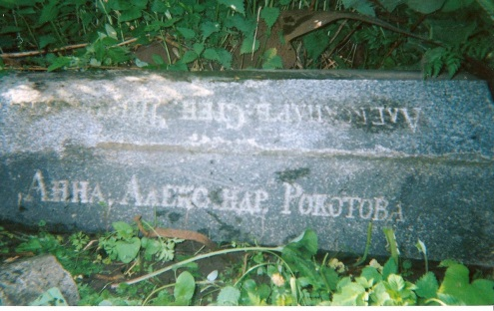
Одну гранитную плиту нашли на заброшенном участке в центре деревни. На ней выбиты имена: Александр Степанович Чириков, Татьяна Михайловна Чирикова и Татьяна Александровна Рокотова.

Краеведы местной школы пытаются разгадать тайну этого надгробия и выяснить, что это были за люди. В настоящее время известно из архивных материалов, с которыми работала директор музея Софьи Ковалевской Наталья Пархомик, к которой ребята обращались за помощью, что Татьяна была майоршей, то есть женой майора, пережила своего мужа и, будучи вдовой, «за старостью и слабостью здоровья» построила в Михайловом Погосте в 1779 году деревянную домовую церковь во имя Живоначальной Троицы

Архитектура храма

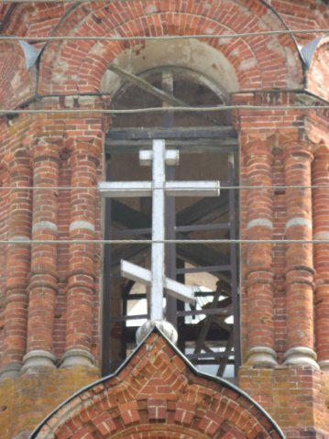
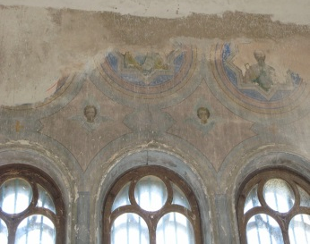
В 2005 году Псковское областное Собрание утвердило список недвижимых памятников истории и культуры, подлежащих охране как памятники местного значения. В этом списке под номером 125 значится наш храм. Вот как он описан: «Церковь Владимирская, псевдорусский стиль, пятиглавый, трёхнефный, бесстолпный четверик с пятью ложными барабанами, трапезная с двухярусной колокольней, православная, приходская, габариты: 48×16 м».
Итак, церковь построена в псевдорусском стиле, из красного кирпича. Свет в храм проникает через 14 окон, непривычно высоких и узких, что создает ощущение устремленности вверх, к куполу. Снаружи над окнами красивые декоративные кокошники, по краям кровли узорчатые гребешки.
Храм состоит из трёх основных частей: притвор с трапезной, неф и алтарь.

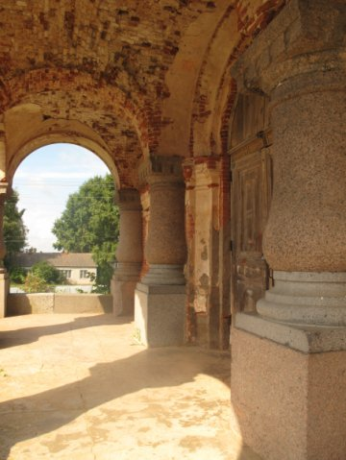
При входе в храм, мы ступаем на паперть.

В притворе, с левой стороны, находится трапезная – небольшое помещение с печкой. В начале 90-х годов здесь проживали монашки из Западной Украины. В алтарной части храма три апсиды. Храм венчают пять серебристых куполов. Форма купола - луковица. Цвет купола – серебристый. На куполах – восьмиконечный православный крест. Если посмотреть на фотографию храма в 1912 году, то мы увидим, что кресты на нём были другие - четырёхконечные с полумесяцем.

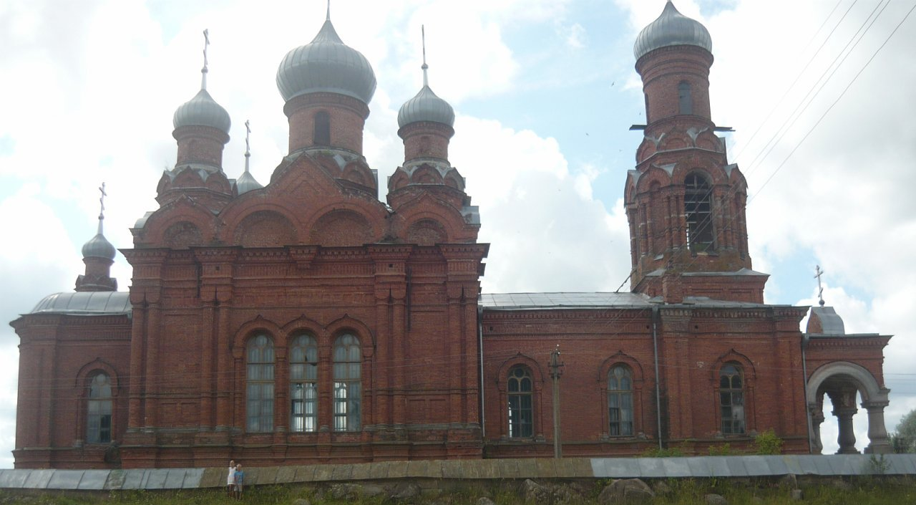

Храм является самым высоким сооружением в Михайловской волости, выше железобетонных башен, что в Старых Липах, высота которых около 25 м.
Церковь Успения Пресвятой Богородицы была возведена в 14 саженях к югу от Владимирского храма, это приблизительно 28 метров. Краеведы школы сделали фотографию этого места.

Возрождение

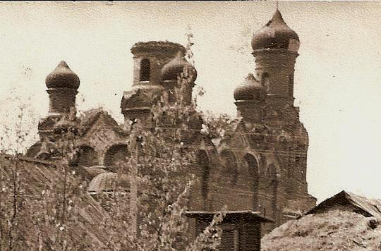

Так выглядела церковь в 1978 году (фото из музея Михайловской школы)

Более 70 лет храм находился в запустении. Пять прекрасных куполов лишились крестов. Вот уже и берёзки проросли на них, а на главном куполе свили гнездо аисты. Внутри храма хранились хомуты, вёдра и прочие «ценности» колхоза «Рабочий путь».
Местные жители не хотели мириться с запустением и разрушением красивой церкви, и ещё в начале семидесятых годов было послано «наверх» ходатайство с просьбой реставрировать гибнущую церковь, хотя бы как памятник архитектуры.
Пришёл ответ: «.. как памятник архитектуры ценности не представляет».
Но вот пришло время «перестройки», начало возрождения духовных исторических корней, возрождение памятников архитектуры.
Первым за трудное дело восстановления нашей церкви взялся иеромонах Миритиницкой церкви Феодорит. Опыт у него уже был – ремонт церкви, где он служил и реставрация заброшенной – в Бежаницком районе.
Иеромонах Феодорит пришёл к вере в Бога путём довольно трагическим. На фронте он, как и миллионы патриотов, защищал Отечество. Однажды произошло вот что: присели на привал солдаты, жевали сухой фронтовой паёк. Он вдруг, сам не зная почему, встал и пошёл от этого места, словно неведомая сила влекла его куда-то. Только отошёл – прямо в солдат попал фашистский снаряд. Долго думал оставшийся случайно в живых солдат, пытался понять, что за сила или провидение увлекло его от того трагического гибельного места, и пришёл к убеждению – не иначе, как Всевышний. Так пришёл он к службе Богу.
К началу реставрации Владимирской церкви в Михайловом Погосте иеромонах Феодорит подошёл вот как:– продал из подсобного хозяйства своего прихода бычка и овцу. Первые работы и были оплачены реставраторам вырученными от этого деньгами. Потом помогло областное управление культуры, выделив 30 тысяч рублей. Не остались в стороне местные жители – давали пожертвования, кто сколько мог: кто пять рублей, кто пятьдесят… Помогала возрождать храм Механикова Людмила Ивановна, которая на тот момент была председателем Михайловского сельсовета. И вот уже в 1988 году церковь было не узнать: сверкали покрытые цинком все пять куполов. Возвращены на свои места кресты, чуть позже вокруг церкви соорудили ограду, установили входные ворота.
В 2006 году, после передачи храма в ведение Русской Православной Церкви, в нём возобновились Богослужения.
Возрождать храм, украшать его внутреннее убранство храма помогает жительница Санкт-Петербурга, психолог по образованию, Юлия Сереброва. Вот что она рассказала нам о себе: «Мой отец, Смирнов Сергей Владимирович, в 2004 году купил в Погосте себе дом. Когда я в первый раз, в 2005 году приехала к нему в гости, меня поразили величие и красота храма. А когда, в феврале 2009 г. мой отец скончался, и я приехала его хоронить, то в голове появилась мысль, что если начать собирать денежки у своих знакомых и друзей на реставрацию храма, то есть вероятность того, что он станет посещаемым и "рабочим". Я узнала, что Отец Сергий, настоятель церкви в Локне, курирует храм в Погосте и 8 раз в год проводит там службы. Я обратилась к нему с вопросом, в какой форме возможна помощь? Мы договорились, что я буду собирать наличные деньги и покупать в магазине "Софрино", в С-Петербурге церковную утварь по его заказу. Доставка из "Софрино" осуществляется бесплатно до церкви в Локне. Так что, с 2009 г уже собрано почти 300 тысяч рублей и на них куплена утварь, которую теперь можно увидеть в храме. Расчётного счёта нет. Собираю наличные деньги. Отец Сергий предложил воспользоваться расчётным счётом Локнянской церкви, но, пока что желающих отправить денежки на расчётный счёт не было. Очень обидно, что местные жители Погоста совершенно не участвуют в сборе средств. Для меня это странно, но это личное дело каждого человека и его ответственность перед собой и Господом Богом».
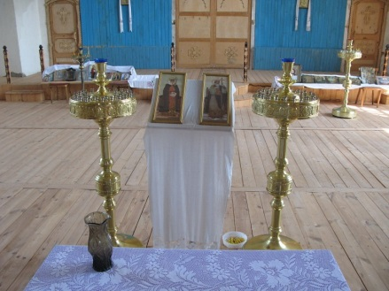
Из отчёта Юлии по сбору средств: «Большое спасибо всем, кто участвует в сборе денежных пожертвований на церковную утварь!»
- 05 ИЮЛЯ 2010 оплачен и отправлен из Софрино еще 1 подсвечник на сумму 14500 руб.
- 28 ИЮНЯ 2010 г., оплачен еще 1 подсвечник на сумму 14500 руб. Так что в церковь, в следующий понедельник отвезут 3 подсвечника.

28 МАЯ 2010 оплачены 2 подсвечника на 35 свечей. Общая сумма - 29000 руб. Через 3 недели их отвезут в Локню для Церкви Святого и Равноапостольного Князя Владимира в деревне Михайлов Погост.
БОЛЬШОЕ СПАСИБО ВСЕМ, КТО ПРИНЯЛ МАТЕРИАЛЬНОЕ УЧАСТИЕ В ЭТОЙ АКЦИИ!!!
Желающие - присоединяйтесь к благотворительным акциям!!!
- 26 ЯНВАРЯ 2010 ГОДА, в магазине церковной утвари "Софрино", для Церкви Святого и Равноапостольного Князя Владимира, были приобретены:
- дарохранительница;
-крышка панихидного стола;
Всего на общую сумму - 33000 руб.».

Храм сегодня

Чтобы подняться на паперть храма, нужно преодолеть 13 гранитных ступеней (по числу 12 православных праздников и Пасхи), над папертью красивый гранитный навес в виде шатра, который поддерживает восемь круглых колонн из серого и розового гранита, привезённые, по одной из версий, из Франции. Между колоннами бордюр из прямоугольных гранитных плит того же цвета.

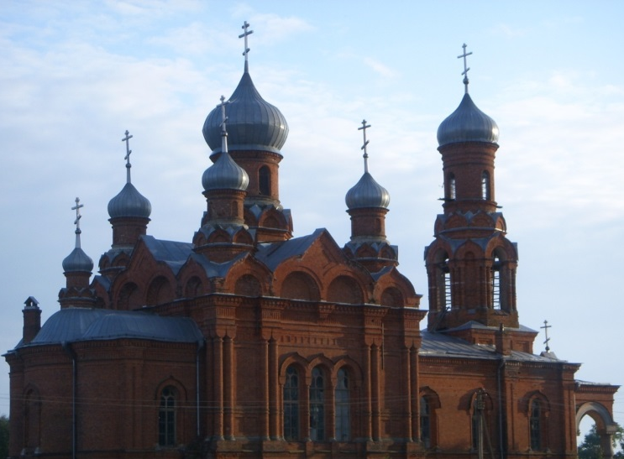

Через двухстворчатые дубовые двери, украшенные старинной резьбой, мы входим в храм. На стенах храма мы видим иконы, подаренные прихожанами. Как рассказалаМеханикова Л.И., которая сейчас является секретарём попечительского совета Владимирского храма, «приносят иконы в основном дачники, местные жители неохотно помогают храму». Пол в храме выстлан свежими досками.
Основную часть храма и алтарь разделяет иконостас. Он, конечно, ещё совсем не украшен, просто перегородка, отделяющая алтарь от храма.

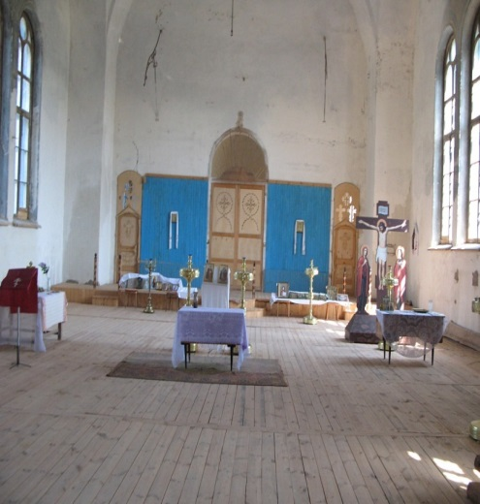
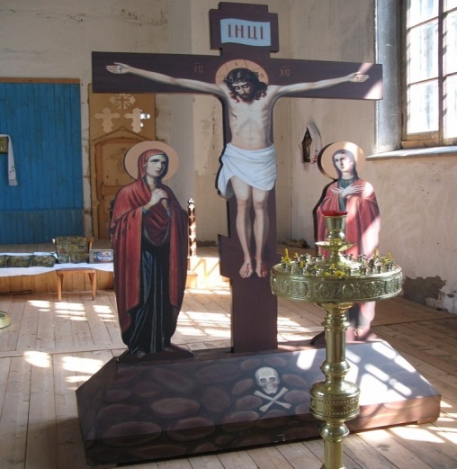

Справа от солеи мы видим крест «Голгофа». Он приобретён на пожертвования прихожан в мае 2011 года. Его стоимость – 40 00 рублей.

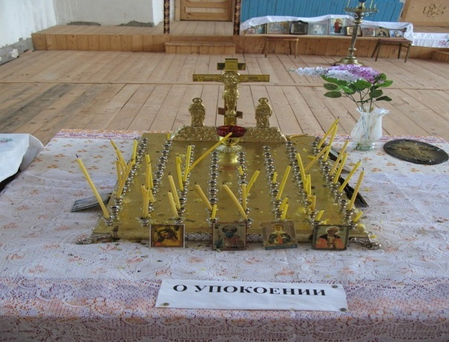

В центре храма, перед амвоном, мы видим аналой – высокий четырёхугольный столик с покатым верхом. Слева от аналоя панихидный столик – каннуник, на котором стоит изображение Распятия.

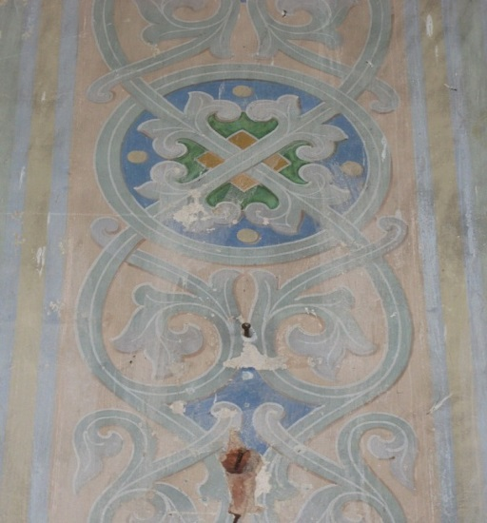
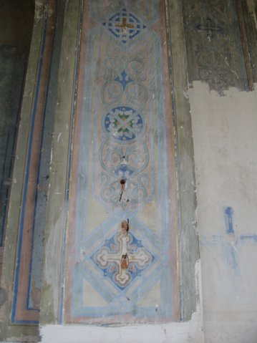

На стенах кое-где сохранились фрагменты фресковой росписи.

В настоящее время службы в церкви отправляет протоиерей отец Сергий (Сергей Бавыкин).
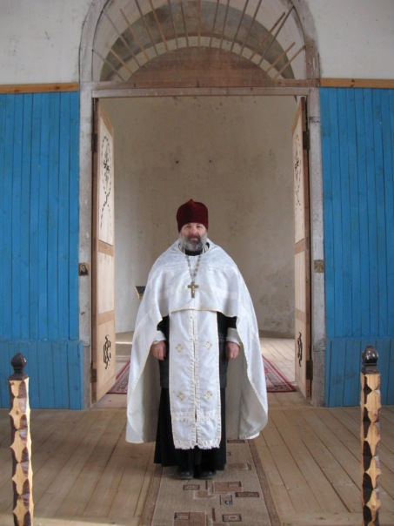
2007 году отец Сергий давал интервью службе Псковской епархии. Вот что он рассказал о себе: "В этом году мне будет пятьдесят лет и десять лет священнического служения. Мои бабушка с дедушкой и родители были верующими людьми, жили мы в 30 километрах от поля Куликова в поселке Епифан. Имя получил поселок по игумену здешнего монастыря Епифана, который остановил рязанцев, идущих на помощь татарам, на поле Куликово, за что игумен Епифан был рязанцами и убит. В Епифане было пять храмов, но после войны стали разбирать храмы под спиртозавод, сейчас осталось три действующих храма. Дедушка мой был псаломщиком, пел в церквях.
О священстве у меня мысль была с детства, бабушка рассказывала, как я ребенком одевал на себя полушубок, делал кадило из консервной банки, пел и читал "Отче наш". Мне предрекали, что буду священником, и я им стал, но не сразу. Тянуло в мир: закончил техникум на механика по счетно-вычислительным машинам, потом в армии служил, после армии работал на заводе, занимался фотографией, много было планов, но на душе было такое состояние, что все это мирское мне не нужно, а нужно идти в семинарию в Троице-Сергиеву Лавру. Потянуло в церковь, призыв Божий был: все бросил тогда и стал готовиться в Семинарию, сдал документы и поехал в Пюхтицы, жил там при монастыре месяц. А меня, оказывается, искали дома, хотели отправить на сборы военные, чтобы не пустить в Семинарию. Экзамены в Семинарию я сдал и поступил с Божией помощью с первого раза, отучился четыре года и в 1991 году закончил. Можно было идти в Духовную академию учиться дальше, но я подумал и решил идти на приход. На городском приходе устроился псаломщиков в ста километрах от дома, и пять лет после Семинарии был псаломщиком. Был у меня только один выходной в понедельник, ездил домой, а жил на квартирах, снимал жилье, проходил практику на приходе. На этом приходе и познакомился со своей матушкой Еленой, она у меня сейчас в храме поет, она же псаломщик и преподает в Воскресной школе. Так получилось, что наш Владыка Серапион очень болел, и меня не рукополагали. Мой друг детства Николай Гусев, мы с ним на клиросе вместе пели в Епифане, был келейником у Владыки Евсевия. Он меня пригласил к себе, Владыка был еще в Алма-Ате на Кафедре, и мы с ним там познакомились. Когда встал вопрос о рукоположении, я приехал на Псковщину. Владыка меня рукоположил в дьяконы на Троицкую субботу, а в священника рукоположили на Троицу. Сначала служил в Троицком Соборе, потом наш Владыка дал мне приход в Локне, и мы сразу поехали в Локню».
Вот что говорит отец Сергий о ремонте храма: « Планы на ремонт простые: будем делать постепенно, с Божией помощью, поставили решетки на окнах, пол постелили, дальше продолжим, - делится планами на ремонт батюшка, - отопление, окна сделаем, потом начнем штукатурить и белить. Народ вернул "родные" чугунные плиты, которыми раньше был выстлан храм, их употребляли на скотных дворах, но хватает теперь только притвор застелить».
Обращался батюшка с прихожанами к областной администрации с просьбой о помощи в восстановлении храма, но ответ не получили. А храм требует серьезных государственных средств в своем восстановлении.
Князь - Владимирский храм – это и замечательное произведение искусства и наша история. Архитектура храма уникальна, не свойственная не только псковской храмовой архитектуре, но и в целом русской.
Вопросов остаётся ещё много. Например, не известно имя архитектора нашего храма, существует ли на самом деле подземный ход, о котором ходит легенда среди местных жителей, где находится склеп рода Алексеевых и другие. Так что, краеведы Михайловской школы продолжают поиск.

ИМЕНИЕСТАРЫЕ ЛИПЫ
(использованы фотографии конца XIX начала XX века)

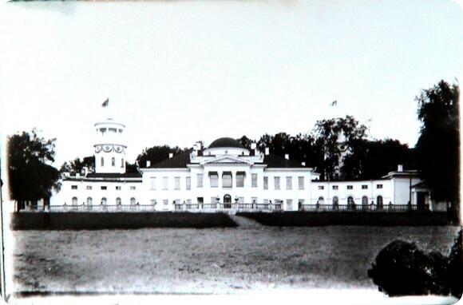
Усадьба Гора, д. Старые Липы, Локнянский район

В 8 километрах от посёлка Локня перед нашим взором неожиданно возникают две некогда величественные баши бывшего имения Старые Липы, принадлежавшего Брянчаниновым, окружённые старинным парком.
Усадьба относится к концу 19 века. В прошлом это было имением сенатора Брянчанинова. Это был один из самых роскошных усадебных ансамблей с огромным домом и с разнообразными интерьерами экзотических стилей.

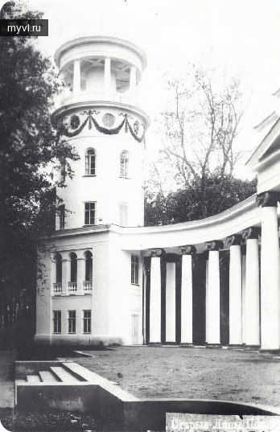

Дворец имел около 100 комнат, каждая из которых совершенно не походила на другие. Их названия: египетская, русская, французская, греческая, белая, красная…говорят сами за себя:

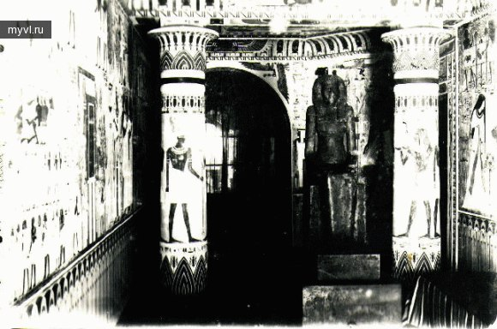
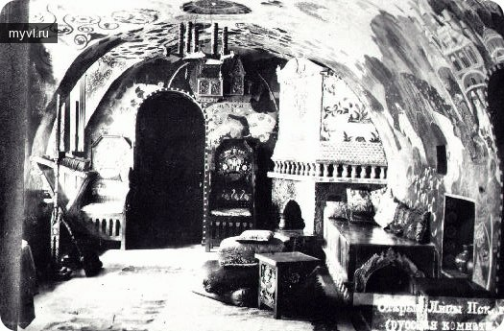

Египетская комната Русская комната

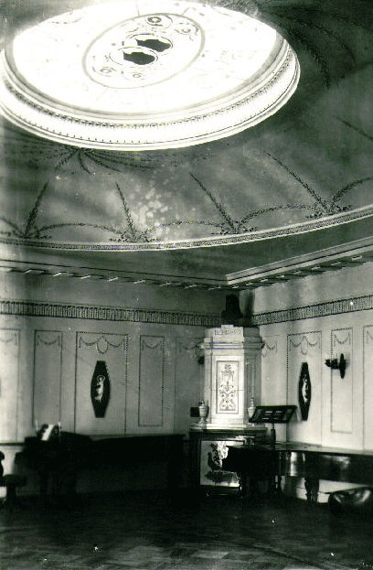
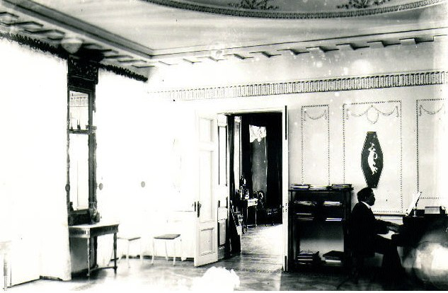

Греческая комната

От усадьбы сохранились две смотровые башни и фрагмент двухэтажного восточного крыла.
В усадьбе был великолепный парк с искусственной системой прудов, в нём были липовая, и еловая аллеи, дубы, клёны, ясени, декоративные кустарники, пруды с искусственными островами и каналами, ажурные мосточки и беседки, мраморные статуи.

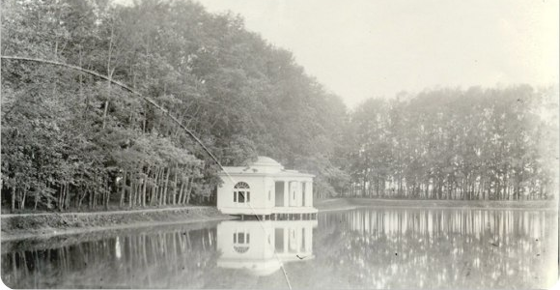

Здесь была большая стеклянная оранжерея с цветами, привезёнными из Франции.
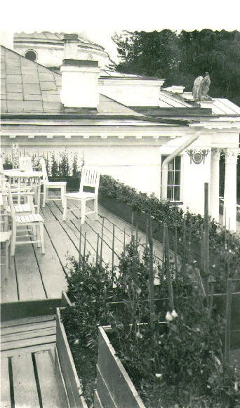
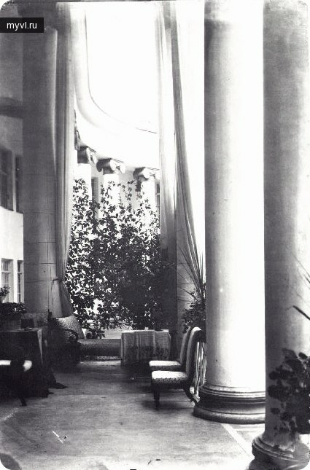

ЗНАМЕНИТЫЕ ЗЕМЛЯКИ

История Михайловской волости богата именами, которые известны всей России. Это филолог Лев Успенский, генерал Отечественной войны 1812 года Дмитрий Лялин, дворяне Брянчаниновы, Костюрины, которые занимались просветительской деятельностью в наших краях.

ЖИЗНЕННЫЙ ПУТЬ ВАСИЛИЯ ПАВЛОВИЧА БОРИСЕНКОВА
ЖИВОПИСЦА, ЧЛЕН СОЮЗА ХУДОЖНИКОВ РОССИИ

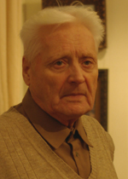
Детские и юношеские годы
Василий Павлович Борисенков родился 1 октября 1924 года в селе Михайлов Погост, в крестьянской семье. В 1928 году в селе устроили коммуну, и одним из первых воспоминаний художника стала совместная трапеза. Отец, Павел Фёдорович, брал мальчугана на руки и нёс в избу, куда собиралось на обед всё село. Пар столбом. В воздухе запах свежих горячих щей, много народа кругом и удивительно вкусно. А после – к чаю – всем выдавалось по конфете. К сожалению, хороших воспоминаний о том времени немного. Вскоре началась коллективизация, в 1930-м году коммуну разогнали, вместо неё в родных местах художника поселился голод. Скот голодал и погибал, люди ели присланную для корма кукурузу. Изрядно пострадав от коллективизации, семья переехала в Ленинград. Из-за начавшихся «чисток» отцу пришлось уехать раньше – внезапно, оставив до поры жену с детьми в деревне. Мать уберегла Василия и его сестёр, Надежду и Антонину, в такое голодное и страшное время.
Душевная боль о тех годах не покидает Василия Павловича до сих пор. Когда мы ему позвонили и представились, что это звонок с его малой родины, он ответил: «Родина? Она меня выгнала!».
Жили в Ленинграде очень бедно, родители и трое детей ютились на девятиметровой кухне, не было даже комнаты, и Василию приходилось спать на плите – места больше не оказалось. Каждый вечер он дожидался, когда плита остынет, и залезал ночевать.
В Ленинграде Василий пошёл в школу, которую посещал с радостью. Когда мальчик был в 4 классе, в Ленинграде открылся Дворец пионеров. Дети со всего города ходили в разные кружки этого Дворца. Борисенков пошёл вместе с друзьями записываться в класс гитары. После небольшого экзамена, достойно выдержанного, уже в дверях он увидел в соседнем зале натюрморт и детей с красками. Там принимали в студию рисования. Василий пошёл и позабыл про гитару. До сих пор вспоминает он время, проведённое в студии, как самое прекрасное в своей жизни. Мария Алексеевна Горохова, Константин Александрович Кордобовский, Соломон Давыдович Левин – первые учителя, обратившие взоры на искусство, научившие не только выражать свои мысли и чувства через краски, цвет, форму, но и жить в мире с собой, людьми и окружающей природой.
В 1938 году Борисенков поступил в Среднюю художественную школу при Академии художеств. Лето мальчик проводил в деревне, у родни, в трудах и крестьянских заботах – помогал дядьям со скотиной, охранял яблони от покусительств соседей, ходил в лес за грибами. Привыкший к труду, Василий переживал лишь о том, что мало времени остаётся на рисование.
Класс, в котором учился Борисенков, был большой дружной весёлой семьёй. Но веселье вскоре закончилось – началась война. Многие одноклассники не вернулись с фронта, многие погибли в осаждённом городе. Именно им, юным погибшим художникам, посвящена картина Василия Павловича «Прощание». На картине молодой солдат присел среди скульптур и полотен «на дорожку» перед отправкой на фронт. За его спиной – Венера, богиня любви и красоты. Здесь же – олицетворение силы – метатель диска, робко стоит в дверях мать солдата. Недописанный холст и незавершённая грусть на лице юноши. Он надеется, что вернётся сюда совсем скоро. С этим полотном связана одна нелицеприятная история: в 2003 году Василий Борисенков подарил его одному из районных военкоматов. А вскоре знакомые художника принесли каталог Sothbeys, в котором Василий Павлович увидел собственную картину «Прощание». Дальнейшая судьба подарка в России неизвестна.

Война
Василию не было и семнадцати лет, когда началась Великая Отечественная война. Проводив отца на фронт, он остался в Ленинграде с матерью, сёстрами, маленьким братом и с друзьями и учителями. Вместе с другими школьниками Василий ночами дежурил на крышах, сбрасывая зажигательные бомбы, строил оборонительные заграждения, рыл окопы.
Немцы наступали, город был взят в кольцо, и в Ленинграде начался голод. Мать Борисенкова работала на хлебозаводе, и это спасло художника: его взяли на завод, дали работу. Был курьером, а затем грузчиком. Василий Павлович разгружал машины, привозившие продовольствие с «Большой Земли». Некоторое время ему в одиночку приходилось разгружать пятитонные машины, забитые драгоценной мукой. Сутки художник дежурил на заводе, а потом отправлялся в Академию. Неоднократно он попадал под артобстрел, рядом рвались снаряды, и гибли люди, но судьба берегла Василия Павловича.
В начале 1942 года среднюю художественную школу эвакуировали в Самарканд. Там было легче, чем в осаждённом Ленинграде. Но были и свои «особенности» - отряд изголодавшихся детей отправляли в поля, под палящим солнцем собирать вредных черепашек, школьников отчего-то забывали кормить, отношение к ним не всегда было хорошим. После недели такой жизни Борисенков собрал ребят и ночью, при лунном свете повёл товарищей обратно в лагерь СХШ. Шли они почти сутки пешком, пробираясь среди камней, обходя змеиные тропы. Содрав ноги до крови, они добрались к своим, но это было серьёзным нарушением дисциплины. И троих самых старших ребят, невзирая на отсрочки, положенные художникам, через несколько дней мобилизовали. Так Василий Павлович попал на фронт и всю Великую Отечественную войну прошёл командиром артиллерийской установки БМ («Катюша») 2-й гвардейской минометной бригады при Ставке Верховного Главнокомандующего.

Послевоенное время

После окончания войны Борисенков вернулся в Ленинград и снова сел за парту – надо было закончить 10 классов.
С 1948 по 1954 г. Борисенков учился в Ленинградском Институте живописи, скульптуры и архитектуры имени И.Е.Репина, в мастерской Виктора Михайловича Орешникова. Дипломная работа «После охоты на волков», написанная в 1954 году, была удостоена особого внимания ведущих российских художников и ныне находится в Артиллерийском музее.
Полвека своей жизни художник посвятил педагогической деятельности в Изостудии ДК Пищевой промышленности - одной из ведущих живописных студий Ленинграда.

Творчество Василия Борисенкова
Василий Павлович известен как художник- пейзажист. Непосредственность живого восприятия и искренняя привязанность к природе родного края позволили Борисенкову создать цикл пейзажей, отмеченных удивительной цельностью и особой внутренней завершённостью. Его картины – не отдельные мотивы страны, а сама Россия. Изобразительный язык Борисенкова «музыкален», певуч.
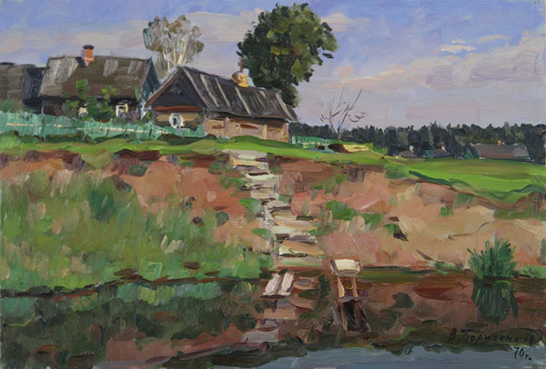
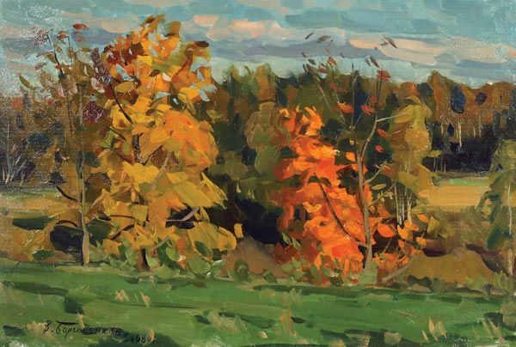

«У реки». 1970 г.«Осень». 1980 г.

В работах художника очевидна любовь к школе передвижников, классической русской живописи.
Борисенковым написано много этюдов, увиденные сюжеты из жизни покоряют художественной достоверностью прошлого, заставляют встрепенуться память, в которой живут старые дома и переулки, яблоневые сады, огромные липы и маленькие извилистые речушки, в которых плавают деревянные и бумажные кораблики детства.
Много полотен посвящено тяготам войны. Эти картины, как аккумулятор, необходимый для передачи памяти о войне следующим поколениям. Вот, например, картина «Художник и война». Сидящий в мастерской – Художник, перед которым расположены его картины. Рядом – на том же полу, совсем близко – оружие. Наверное, он пришёл с фронта, он не умыт и устал, но статуя победы Ника не даст нам забыть, для чего был бой. Ради чего.
Клятва Горация на барельефе позади, герои войны 1812 года, глядящие с картины на заднем плане – всё напоминает о мужестве, стойкости, бесстрашии, о самых лучших человеческих качествах, которые проявляются в бою. Слева от художника мать протягивает кусок хлеба – не только женщина, давшая ему весь мир, но и Родина –Мать, плодородная земля, которую надо беречь и защищать.
Чувства, пережитые художником, его мироощущение, воплотились в живописные полотна ясными сюжетами, лиричностью, проникнутой его душевными переживаниями.

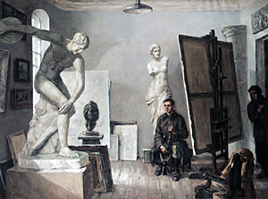

«Прощание», 1988 г.

Картины Василия Павловича Борисенкова находятся в государственных музеях, галереях и частных собраниях в России, Австралии, Германии, Финляндии, Франции. Более девятисот этюдов в галереях США.
Художник принимал участие в художественных выставках:

- 1954 г., Москва, третья Всесоюзная выставка дипломных работ студентов художественных вузов СССР выпуска 1954 года.
- 1955 г., Автономные республики, края и области, передвижная выставка произведений ленинградских художников.
- 1956 г., Ленинград, Осенняя выставка произведений ленинградских художников.
- 1958 г., Ленинград, Осенняя выставка произведений ленинградских художников.
- 1961 г., Ленинград, Выставка произведений ленинградских художников в Государственном Русском музее.
- 1975 г., Ленинград, выставка в Государственном Русском музее, посвященная 30-летию Победы и др.

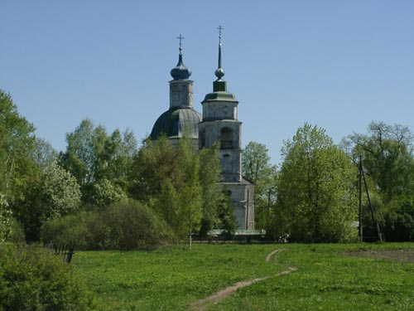
п. Локня - д. Миритиницы

- Церковь Марии Египетской;
- Свято-Троицкая церковь;
- «Солнечные часы».



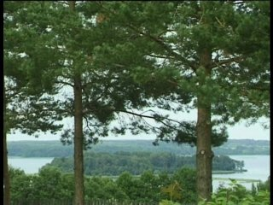
В книге «Опыт географическо-статистического словаря Псковской губернии по Великолуцкому уезду» И.И. Васильева, изданной в 1884 году говорится, что «село Миритиницы располагается при озере Але в Великолуцком уезде». История села Миритиницы тесно связана с историей города Великие Луки и Великолукским уездом, так как находится поблизости.
В те далёкие времена одна ветвь пути из погоста Влицы проходила через Миритиницы, Ржеву Пустую к Опочке и в Прибалтику.
В 1579 году король Польско-Литовской державы Стефан Баторий начал поход против Московского государства. 5 сентября войска Батория захватили Великие Луки, затем они устремились к Пскову. Великолукский уезд был подвергнут опустошительному разорению. Польская интервенция нанесла большой урон Михайлову Погосту, селу Миритиницы и другим селениям.
В 1609 году шведские войска вступили в северные пределы России с целью изгнания поляков с русской земли.
Совместными усилиями русских и шведских войск у села Каменка поляки были разбиты. Они вынуждены были покинуть Михайлов Погост и другие занятые селения.
Земли на берегу озера Але были пожалованы Порохову Ивану в 1613 году от царя и Великого князя Михаила Фёдоровича Романова за храбрость против поляков и литовцев и лучнику Семёну Петровичу Порохову в 1676 году за храбрость против поляков и литовцев от царя Фёдора Алексеевича.
Первое упоминание о селе Миритиницы имеется в «Выписке из ревизских сказок 4 ревизии об имении помещика капитана Петрова сына Порохова, состоящем Псковской губернии Великолуцкого уезда». В 1761 в сельце Миритиницы значилось 72 души.
Помещики Пороховы служили в русской армии. Астафий Порохов погиб под Нарвой в 1701 году. Николай Порохов был участником войны 1812 года.
Административным центром сельского поселения является деревня Миритиницы, которая находится от районного центра на расстоянии 36 км. В состав Миритиницкого сельского поселения входят 50 населённых пунктов.
ЦЕРКОВЬ МАРИИ ЕГИПЕТСКОЙ
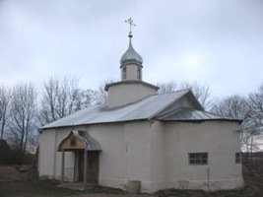
Церковь Марии Египетской, построенная Николаем Семёновичем Пороховым в 1791 году, каменная однопрестольная, с каменною колокольней. Церковь использовалась как кладбищенская. Причт состоял из одного священника и двух служителей.
В 30-е годы церковь была занята под склад, купола и крест разрушены.
В 2007 году церковь восстановлена местным священником отцом Александром.

СВЯТО-ТРОИЦКАЯ ЦЕРКОВЬ

В 1783 году по преданию местным помещиком Семёном Петровичем Пороховым была сооружена Свято – Троицкая церковь. Она расположена в живописном месте на высоком холме, с которого открывается вид на вереницу озёр, первое из них Алё.
Церковь действующая, имеет три престола: центральный – Троицкий, зимние – Казанский и Никольский. Первоначальный иконостас утрачен. В восстановленном иконостасе часть икон датируется 18 веком.
Архитектурный памятник типа «восьмерик на четверике». С запада к притвору примыкает колокольня. Под колокольней паперть, открытая с трёх сторон с небольшими лесенками. Стены выложены из толстого кирпича, 20 фунтов весу, пристроек и поправок к церкви не было, пол деревянный, иконостас с колоннами из дерева, пятиярусный; хоры устроены над приделами, вышина их от пола 8 сажен. Колокольня находится в связи с церковью, вход в неё из церкви с западной стороны через хоры. Построена, видимо, вместе с церковью из кирпича, столпообразная, на ней 6 колоколов без надписей.
30-го января 1890г. «В клировые ведомости внесены следующие уточнения: престолов три: центральный, Казанский – зимний, Никольский-храмовый. Чудотворных икон нет.
Снаружи большие поверхности стен четверика и притвора расчленены пилястрами. Два ряда окон с простыми наличниками.
Резные пояски горизонтально членят фасады. Весь декор выполнен из фасонного кирпича. Восьмерик украшен пилястрами на углах, в простенках, между окон. Колокольня декорирована пилястрами, нишами, карнизами. Кроме арочных проёмов, на звоне есть проёмы круглой и элипсовидной формы.
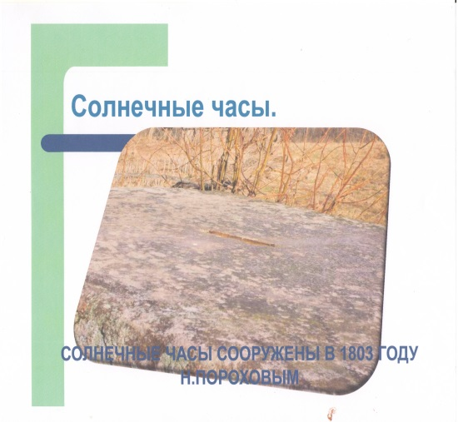
Основные габариты: длина-36 метров, ширина 16 метров, высота -26 метров до основания креста на колокольне.
В 2009 году колокольня была обновлена.

«СОЛНЕЧНЫЕ ЧАСЫ»
За церковью с юго - восточной стороны находятся солнечные часы, сделанные из огромного валуна. Поверхность отшлифована, стрелка утрачена, а циферблат хорошо виден Наружная окружность часов 123 сантиметра, а внутренняя – 113 сантиметров. Разделена на 18 часов светового дня. Указывают точное время. Дают точное направление. На часах есть дата выполнения работы 1803 год.
Надпись: «Село Миритиницы делал Н. П.».

«СТАРЫЙ ПРУД»

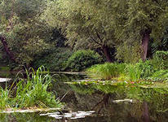
Пруд вырыт крепостными в 90-е годы 18 века. Длина 200 метров, ширина – 90-100 м, глубина 5 м. Пруд соединялся с другими прудами, которые сейчас не сохранились. Дно пруда выложено камнями. В пруду водилось много рыбы.
Из воспоминаний Петра Богданова, который служил у Пороховых: «…Пруд был очень чистый, даже просматривалось дно. На берегу стояли беседки. Была маленькая пристань. Господа плавали по пруду на лодках, отдыхали».
Для жителей старой деревни пруд был основным источником воды, используемой и в хозяйственных, и бытовых целях.

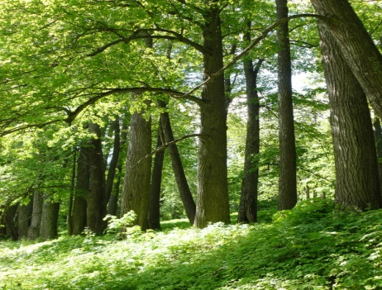

ПРОДОЛЖЕНИЕ СЛЕДУЕТ......

ПУТЕВОДИТЕЛЬ «ПАМЯТНЫЕ МЕСТА ЛОКНЯНСКОГО РАЙОНА»
По материалам центральной районной библиотеки и школьных музеев Локнянского района.
Над выпуском работали библиотекари сельских библиотек: Алексеева И.А., Дроздова М.И., Евстигнеева Л.Н., Егорова Г.П., Ефимова И.И., Федорова Н.Г.
Составители: Аксёнова Г.И. – заведующий отделом по работе с краеведением ЦРБ;
Борисенкова Т.А. – заведующий информационным отделом ЦРБ.
Ответственный за выпуск, редактор: Егерева Н.Н., директор МБУК «МБО»
Оформление – информационный отдел.

